附件1：
关联国家卫健委临检中心EQA账号操作流程

- 登录平台，点击右上角实验室名称下的“实验室设置”。
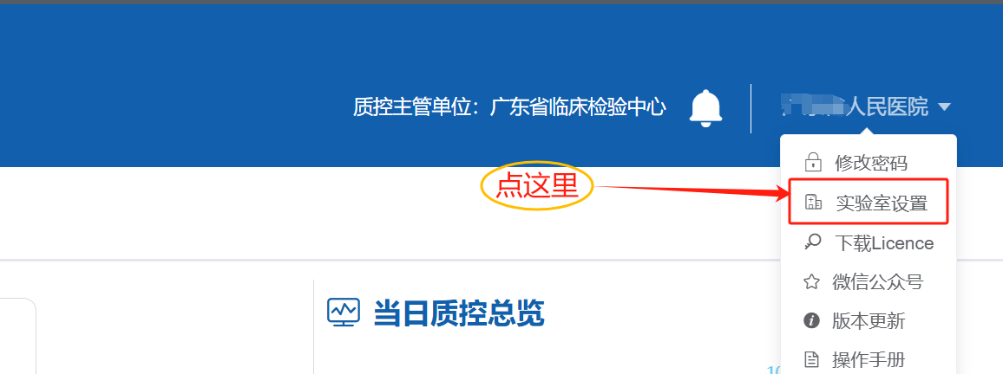

二、在关联信息处关联上报互认项目的EQA账号，可关联多个账号，主要是关联国家EQA账号，点“新增账号”后输入账号密码进行关联；如果没有参加国家EQA，则点“暂无账号”。
